
UNIVERSIDAD BANCARIA DE MÉXICO
“Constancia Unidad y trabajo”

INGENIERÍA EN SISTEMAS COMPUTACIONALES

RECONOCIMIENTO DE VALIDEZ OFICIAL DE ESTUDIOS DE LA SECRETARÍA DE EDUCACIÓN PÚBLICA No. 2022241 DE FECHA 13 DE SEPTIEMBRE DE 2002.

Jesús Salvador Castillo Javier

11 ° CUATRIMESTRE

PROYECTO DE PLATAFORMA DE EDUCACIÓN EN LÍNEA
EDGAR GAMIÑO CUEVAS
ABRAHAM ENRIQUE TETLALMATZI PEREZ
RICARDO RODRIGUEZ CABRERO

24/04/2026

Contenido
1. Descripcion del Proyecto 3
2. Objetivo General 3
3. Tecnologias Utilizadas 4
4. Arquitectura del Sistema 5
5. Roles y Funcionalidades 6
5.1 Administrador 6
5.2 Cliente 6
6. Flujo del Sistema 7
7. Cursos Disponibles 8
8. Diagrama Entidad Relacion 9
Entidades y Atributos Principales 9
Relaciones entre Entidades 13
9. Ligas del Proyecto 15
10. Despliegue en la Nube 16
11. Credenciales de Prueba 17
12. Conclusiones 18

1. Descripcion del Proyecto
EduTech es una plataforma de educacion en linea desarrollada como practica de la materia Computacion en la Nube. Inspirada en plataformas como Platzi y Udemy, permite a los estudiantes de Ingenieria en Sistemas Computacionales acceder a cursos especializados, ver videos en secuencia, realizar cuestionarios de evaluacion y obtener certificados digitales al aprobar cada curso.
La plataforma esta disponible como aplicacion web y aplicacion movil nativa para Android, ambas consumiendo la misma API REST desplegada en la nube.

Tipo de sistema | Plataforma educativa web y movil (Android)
Arquitectura | Cliente-servidor con API REST
Modalidad | En linea, accesible desde cualquier dispositivo con internet
Institucion | Universidad Bancaria de Mexico (UBAM)
Carrera | Ingenieria en Sistemas Computacionales
Materia | Computacion en la Nube
Periodo | Abril 2026 — 11 Cuatrimestre

2. Objetivo General
Desarrollar y desplegar una plataforma educativa en la nube que permita a los estudiantes de ISC acceder a contenido academico estructurado en forma de videos, evaluarse mediante cuestionarios de opcion multiple y obtener reconocimiento digital al completar satisfactoriamente cada curso, demostrando la aplicacion practica de servicios de computacion en la nube.

3. Tecnologias Utilizadas

Tecnologia | Categoria | Uso en el proyecto
React 18 + Vite | Framework frontend | Interfaz de usuario SPA
Framer Motion | Libreria de animaciones | Animaciones e interacciones
Node.js + Express | Backend JavaScript | API REST del servidor
MySQL2 | Driver de base de datos | Conexion con MySQL
bcryptjs | Seguridad | Hash de contrasenas
JWT | Autenticacion | Tokens de sesion
Multer | Manejo de archivos | Subida de videos MP4 hasta 1GB
PDFKit | Generacion de PDF | Resultados y certificados
Nodemailer | Correo electronico | Recuperacion de contrasena
Capacitor | App movil | Conversion a APK Android
Vercel | Hosting frontend | Deploy del sitio web
Render.com | Hosting backend | Servidor Node.js en la nube
Clever Cloud | Base de datos en la nube | MySQL administrado gratuito
GitHub | Control de versiones | Repositorio y CI/CD

4. Arquitectura del Sistema
El sistema sigue una arquitectura de tres capas desplegada completamente en servicios de nube gratuitos:

Capa | Tecnologia / Servicio | Responsabilidad
Capa de Presentacion | React + Vite en Vercel | Interfaz web y app movil Android (Capacitor)
Capa de Negocio | Node.js + Express en Render | API REST, autenticacion JWT, logica del sistema
Capa de Datos | MySQL en Clever Cloud | Persistencia de usuarios, cursos, progreso y certificados

Flujo de comunicacion: el usuario accede desde el navegador o la app movil, el frontend realiza peticiones HTTP/HTTPS a la API REST, el backend valida el token JWT, procesa la logica y consulta la base de datos, y devuelve la respuesta en formato JSON.

5. Roles y Funcionalidades

5.1 Administrador
El administrador gestiona la plataforma desde la aplicacion web con las siguientes funcionalidades:
- Registro y gestion de profesores con nombre, correo y especialidad
- Alta de cursos con nombre, descripcion, categoria, nivel y imagen de portada
- Gestion de lecciones en video (hasta 6 por curso, formato MP4, hasta 1GB)
- Editor de cuestionarios con hasta 15 preguntas de opcion multiple por curso
- Visualizacion de estadisticas: cursos activos, usuarios registrados e inscripciones
- Reporte de cursos mas populares por numero de inscritos y calificacion promedio
- Gestion de usuarios registrados en la plataforma

5.2 Cliente
El cliente accede tanto desde la web como desde la aplicacion movil Android:
- Registro en linea con nombre, correo y contrasena
- Inicio de sesion con recuperacion de contrasena por correo electronico
- Configuracion de perfil: foto de avatar, nombre, cambio de contrasena y tema oscuro/claro
- Exploracion del catalogo de cursos con filtros por categoria y nivel
- Inscripcion a cursos y visualizacion de videos en secuencia estricta
- El sistema obliga a ver al menos el 95% de cada video para avanzar al siguiente
- Al completar todas las lecciones, acceso automatico al cuestionario final
- Cuestionario de opcion multiple con 15 preguntas; calificacion minima de aprobacion: 70%
- Generacion automatica de PDF con resultados detallados (correctas e incorrectas)
- Certificado PDF con folio unico al aprobar el curso
- Calificacion obligatoria del curso con estrellas y comentario al finalizar
- Seccion de descarga de la aplicacion movil Android directamente desde el inicio

6. Flujo del Sistema
El recorrido completo de un estudiante en EduTech sigue estos pasos en orden:

- El estudiante se registra o inicia sesion en la plataforma
- Explora el catalogo y se inscribe al curso de su interes
- Accede a la primera leccion y visualiza el video completo (minimo 95%)
- El sistema desbloquea automaticamente la siguiente leccion al completar la actual
- Repite el proceso hasta completar todas las lecciones del curso
- Al terminar la ultima leccion, el sistema redirige automaticamente al cuestionario
- Responde las 15 preguntas de opcion multiple
- El sistema calcula la calificacion y genera el PDF de resultados
- Si la calificacion es mayor o igual a 70%, se genera automaticamente el certificado PDF
- El estudiante califica el curso con estrellas y comentario (obligatorio)
- El certificado queda disponible para descarga permanente en la seccion Certificados

7. Cursos Disponibles
La plataforma incluye seis cursos de Ingenieria en Sistemas Computacionales, cada uno con 4 lecciones en video y 15 preguntas de evaluacion:

Curso | Nivel | Profesor | Categoria
Python desde Cero | Basico | Enrique | Programacion
MySQL para Desarrolladores | Intermedio | Cabrero | Bases de Datos
Desarrollo Web con HTML, CSS y JavaScript | Basico | Gamino | Desarrollo Web
Algoritmos y Estructuras de Datos | Intermedio | Gamino | Algoritmos
Redes de Computadoras | Intermedio | Cabrero | Redes
Introduccion a la Inteligencia Artificial | Avanzado | Enrique | IA

8. Diagrama Entidad Relacion
El siguiente diagrama describe las entidades del sistema y sus relaciones. La base de datos esta compuesta por 14 tablas normalizadas en tercera forma normal.

Entidades y Atributos Principales
USUARIOS
Atributo | Tipo | Descripcion
id | INT PK AUTO_INCREMENT | Identificador unico del usuario
nombre | VARCHAR(100) NOT NULL | Nombre completo
correo | VARCHAR(150) UNIQUE | Correo electronico (login)
contrasena_hash | VARCHAR(255) | Contrasena cifrada con bcrypt
avatar_url | VARCHAR(500) | Ruta de la foto de perfil
tema | ENUM oscuro/claro | Preferencia de tema visual
rol | ENUM admin/cliente | Rol del usuario en el sistema
esta_activo | BOOLEAN | Estado de la cuenta

PROFESORES
Atributo | Tipo | Descripcion
id | INT PK AUTO_INCREMENT | Identificador unico
nombre | VARCHAR(150) NOT NULL | Nombre completo del profesor
correo | VARCHAR(150) UNIQUE | Correo electronico
especialidad | VARCHAR(200) NOT NULL | Area de conocimiento
bio | TEXT | Biografia del profesor
avatar_url | VARCHAR(500) | Foto del profesor

CURSOS
Atributo | Tipo | Descripcion
id | INT PK AUTO_INCREMENT | Identificador unico
nombre | VARCHAR(200) NOT NULL | Nombre del curso
descripcion | TEXT | Descripcion detallada
profesor_id | INT FK -> profesores | Profesor asignado
categoria_id | INT FK -> categorias | Categoria del curso
imagen_url | VARCHAR(500) | Imagen de portada
nivel | ENUM basico/inter/avanz | Nivel de dificultad
duracion_horas | DECIMAL(5,1) | Duracion total en horas

LECCIONES
Atributo | Tipo | Descripcion
id | INT PK AUTO_INCREMENT | Identificador unico
curso_id | INT FK -> cursos | Curso al que pertenece
titulo | VARCHAR(200) NOT NULL | Titulo de la leccion
video_url | VARCHAR(500) | Ruta del archivo de video
duracion_seg | INT UNSIGNED | Duracion en segundos
orden | INT UNSIGNED NOT NULL | Posicion en la secuencia del curso

Entidades de Evaluacion y Progreso

INSCRIPCIONES
Atributo | Tipo | Descripcion
id | INT PK AUTO_INCREMENT | Identificador unico
usuario_id | INT FK -> usuarios | Usuario inscrito
curso_id | INT FK -> cursos | Curso en el que se inscribio
fecha_inscripcion | TIMESTAMP | Fecha y hora de inscripcion
completado | BOOLEAN | Si el usuario completo todas las lecciones
fecha_completado | DATETIME | Fecha en que completo el curso

PROGRESO_LECCIONES
Atributo | Tipo | Descripcion
id | INT PK AUTO_INCREMENT | Identificador unico
usuario_id | INT FK -> usuarios | Usuario que vio la leccion
leccion_id | INT FK -> lecciones | Leccion visualizada
completada | BOOLEAN | Si vio al menos el 95% del video
segundos_vistos | INT UNSIGNED | Tiempo de visualizacion en segundos
fecha_completada | DATETIME | Fecha en que completo la leccion

PREGUNTAS
Atributo | Tipo | Descripcion
id | INT PK AUTO_INCREMENT | Identificador unico
curso_id | INT FK -> cursos | Curso al que pertenece la pregunta
texto | TEXT NOT NULL | Enunciado de la pregunta
orden | INT UNSIGNED | Posicion en el cuestionario

OPCIONES_RESPUESTA
Atributo | Tipo | Descripcion
id | INT PK AUTO_INCREMENT | Identificador unico
pregunta_id | INT FK -> preguntas | Pregunta a la que pertenece
texto | TEXT NOT NULL | Texto de la opcion
es_correcta | BOOLEAN | Indica si esta opcion es la respuesta correcta
orden | INT UNSIGNED | Posicion de la opcion (A, B, C o D)

Entidades de Resultados y Reconocimiento

INTENTOS_CUESTIONARIO
Atributo | Tipo | Descripcion
id | INT PK AUTO_INCREMENT | Identificador unico
usuario_id | INT FK -> usuarios | Usuario que realizo el intento
curso_id | INT FK -> cursos | Curso evaluado
calificacion | DECIMAL(5,2) | Calificacion obtenida en porcentaje
total_preguntas | INT UNSIGNED | Numero total de preguntas
correctas | INT UNSIGNED | Numero de respuestas correctas
pdf_url | VARCHAR(500) | Ruta del PDF de resultados generado

CALIFICACIONES
Atributo | Tipo | Descripcion
id | INT PK AUTO_INCREMENT | Identificador unico
usuario_id | INT FK -> usuarios | Usuario que califica
curso_id | INT FK -> cursos | Curso calificado
estrellas | TINYINT (1 a 5) | Puntuacion con estrellas
comentario | TEXT | Opinion escrita del estudiante

CERTIFICADOS
Atributo | Tipo | Descripcion
id | INT PK AUTO_INCREMENT | Identificador unico
usuario_id | INT FK -> usuarios | Usuario al que se emite
curso_id | INT FK -> cursos | Curso aprobado
folio | VARCHAR(50) UNIQUE | Codigo unico de verificacion del certificado
pdf_url | VARCHAR(500) | Ruta del PDF del certificado
calificacion | DECIMAL(5,2) | Calificacion con la que aprobo
fecha_emision | TIMESTAMP | Fecha de emision del certificado

Relaciones entre Entidades

Entidad A | Entidad B | Tipo de Relacion
usuarios | inscripciones | 1 a N — Un usuario puede inscribirse a muchos cursos
cursos | inscripciones | 1 a N — Un curso puede tener muchos inscritos
usuarios | progreso_lecciones | 1 a N — Un usuario tiene progreso en muchas lecciones
lecciones | progreso_lecciones | 1 a N — Una leccion puede tener progreso de muchos usuarios
cursos | lecciones | 1 a N — Un curso contiene multiples lecciones en secuencia
profesores | cursos | 1 a N — Un profesor puede impartir varios cursos
categorias | cursos | 1 a N — Una categoria agrupa varios cursos
cursos | preguntas | 1 a N — Un curso tiene hasta 15 preguntas
preguntas | opciones_respuesta | 1 a N — Cada pregunta tiene 4 opciones
usuarios | intentos_cuestionario | 1 a N — Un usuario puede tener intentos en varios cursos
usuarios | calificaciones | 1 a 1 — Un usuario califica una vez cada curso
usuarios | certificados | 1 a N — Un usuario puede tener varios certificados

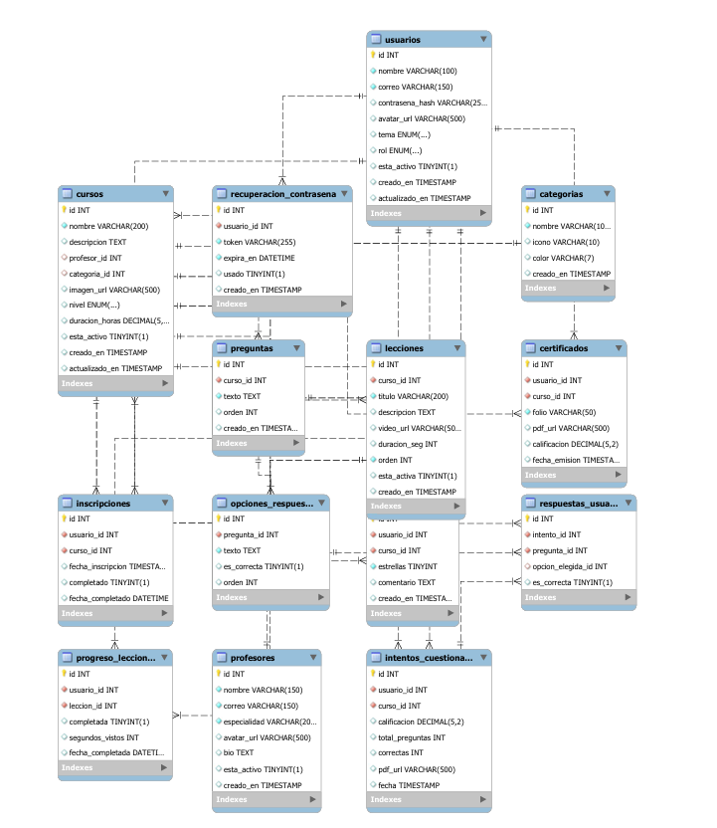

9. Ligas del Proyecto

Repositorio GitHub | https://github.com/Gama7210/edutech
Aplicacion Web | EduTech — Plataforma de Educación en Línea
API Backend | https://edutech-1c74.onrender.com
App Movil (APK) | Disponible en GitHub Releases del repositorio

10. Despliegue en la Nube

Servicio | Plataforma | Descripcion
Frontend | Vercel | Deploy automatico desde GitHub, CDN global, HTTPS
Backend | Render.com | Web Service Node.js, plan gratuito, reinicio automatico
Base de datos | Clever Cloud | MySQL administrado, plan DEV gratuito, 256MB
Repositorio | GitHub | Control de versiones y trigger de CI/CD automatico
App Movil | GitHub Releases | Distribucion del APK Android para descarga directa

El proceso de CI/CD es completamente automatizado: al realizar un git push a la rama main, Vercel redespliega el frontend y Render redespliega el backend sin intervencion manual. La base de datos en Clever Cloud permanece activa de forma continua.

11. Credenciales de Prueba

Rol | Correo | Contrasena | Descripcion
Administrador | admin@edutech.com | password | Acceso al panel de administracion
Cliente | Registro libre en app | — | Cualquier usuario puede registrarse

12. Conclusiones
El desarrollo de EduTech permitio aplicar de forma integral los conceptos de computacion en la nube, incluyendo el despliegue de aplicaciones en servicios PaaS, la configuracion de bases de datos administradas en la nube, la implementacion de CI/CD automatizado y el desarrollo de una API REST escalable.
La arquitectura de tres capas con servicios independientes en la nube demuestra la viabilidad de construir aplicaciones de nivel productivo utilizando exclusivamente servicios gratuitos. La combinacion de Vercel, Render y Clever Cloud proporciona alta disponibilidad y actualizaciones automaticas sin costo adicional.
La conversion del frontend web a aplicacion movil Android mediante Capacitor evidencia la ventaja del desarrollo multiplataforma, permitiendo reutilizar el 100% del codigo frontend para generar una app nativa funcional que se conecta a la misma infraestructura en la nube.
El sistema de evaluacion implementado, que incluye cuestionarios de opcion multiple, generacion automatica de PDFs de resultados y certificados digitales con folio unico, aporta valor academico real y puede ser utilizado como referencia para proyectos de mayor escala.

